Site de leituras online

Um site de leituras online está alterando sua data-base com o objetivo de implementar o cadastramento de usuários, que foi pensada para que usuários possam avaliar, favoritar e ver o seu histórico de livros lidos.

Para usuário é mantido o cadastro com nome, e-mail e senha. Para os livros é mantido o nome, capítulos, data da atualização e situação.

Após a autenticação do usuário lhe é permitido fazer a avaliação, favoritar e acessar seu histórico.

Para avaliação é mantido o id do usuário e a sua nota. Para favoritar é mantido o nome do livro, ultimo capitulo e data de atualização. Para o histórico é mantido o nome do livro e o ultimo capitulo acessado.

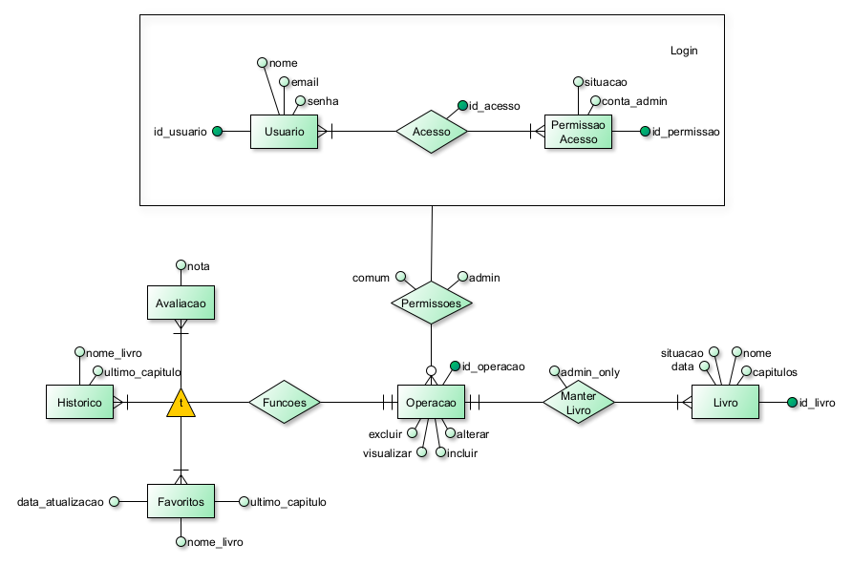

CREATE DATABASE scanlation;

USE scanlation;

CREATE TABLE Usuario (

nome VARCHAR(50) NOT NULL,

email VARCHAR(50) NOT NULL,

senha VARCHAR(50) NOT NULL,

id_usuario INT NOT NULL,

PRIMARY KEY (id_usuario)

);

INSERT INTO Usuario (nome, email, senha, id_usuario) VALUES

('Thiago', 'thiago@email.com', '1aa23sdd45llk6', 1),

('Marisa', 'marisa@emai.com', '1234asddf', 2),

('Claudio', 'claudio@email.com', '3gg53a3ad3', 3),

('Fernanda', 'fernanda@email.com', '66guhuga6aa6', 4);

CREATE TABLE Livro (

nome VARCHAR(50) NOT NULL,

situacao VARCHAR(50) NOT NULL,

data DATE NOT NULL,

capitulos INT NOT NULL,

id_livro INT NOT NULL,

PRIMARY KEY (id_livro)

);

INSERT INTO Livro (nome, situação, data, capitulos, id_livro) VALUES

('Solo Leveling', 'Em lancamento', 03/07/2017, 156, 1),

('God of Blackfield', 'Em lancamento', 06/01/2018, 87, 2),

('Random Chat', 'Em lancamento', 16/03/2016, 185, 3),

('Death Note: One Shot', 'Completo', 18/02/2020, 1, 4),

('Second Life Ranker', 'Em lancamento', 27/08/2018, 89, 5),

('SPY X FAMILY', 'Completo', 08/01/2015, 404, 6);

CREATE TABLE Avaliacao (

id_usuario INT NOT NULL,

id_livro INT NOT NULL,

nota DOUBLE NOT NULL,

FOREIGN KEY (id_usuario) REFERENCES Usuario(id_usuario),

FOREIGN KEY (id_livro) REFERENCES Livro(id_livro)

);

INSERT INTO Avaliacao (id_usuario, id_livro, nota) VALUES

(1, 1, 10),

(3, 1, 8),

(2, 4, 5),

(2, 2, 6),

(1, 6, 10),

(4, 5, 7.5);

CREATE TABLE Historico (

id_usuario INT NOT NULL,

nome_livro VARCHAR(50) NOT NULL,

ultimo_capitulo INT NOT NULL,

FOREIGN KEY (id_usuario) REFERENCES Usuario(id_usuario)

);

INSERT INTO Historico (id_usuario, nome_livro, ultimo_capitulo) VALUES

(1, 'Solo Leveling', 156),

(1, 'SPY X FAMILY', 352),

(1, ‘Second Life Ranker', 89),

(3, 'God Of Blackfield', 45),

(2, 'Solo Leveling', 156),

(4, 'Death Note: One Shot', 4);

CREATE TABLE Favoritos (

id_usuario INT NOT NULL,

nome_livro VARCHAR(50) NOT NULL,

ultimo_capitulo INT NOT NULL,

data_atualizacao DATE NOT NULL,

FOREIGN KEY (id_usuario) REFERENCES Usuario(id_usuario)

);

INSERT INTO Favoritos (id_usuario, nome_livro, ultimo_capitulo, data_atualizacao) VALUES

(1, 'Solo Leveling', 156, 02/07/2021),

(1, 'SPY X FAMILY', 404, 18/04/2020),

(1, ‘Second Life Ranker', 89, 09/07/2019),

(3, 'God Of Blackfield', 87, 03/01/2021),

(2, 'Solo Leveling', 156, 02/07/2021),

(4, 'Death Note: One Shot', 4, 03/04/2020);

SELECT F.id_usuario, F.nome_livro, U.nome

FROM Favoritos F, Usuario U

WHERE F.id_usuario = U.id_usuario

ORDER BY id_usuario;

SELECT L.id_livro, L.nome, A.nota

FROM Livro L, Avaliacao A

WHERE L.id_livro = A.id_livro

ORDER BY id_livro;